Fiche n° 2
Installer Spip sur Wamp

Objectif :
Utiliser un logiciel de gestion de site collaboratif fondé sur l'architecture classique PHP/MySql, possédant par défaut de nombreuses bibliothèques de programmes de gestion et de lecture de fils rss

Bibliographie

Le site officiel http://www.spip.net
Mais aussi la notice wikipedia http://fr.wikipedia.org/wiki/Syst%C3%A8me_de_publication_pour_l%27internet_partag%C3%A9
Et son outil de lecture de fil par défaut Sedna http://sedna.spip.org/?page=sedna
(voir fiche n° 4)

Créer un sous-répertoire "spip" (par exemple") sous c:\wamp\www\ (en supposant que c:\wamp\www est le nom du répertoire où vous venez d'installer wamp)

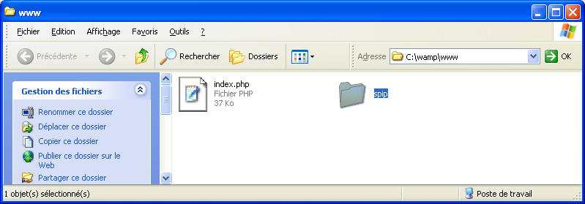

Télécharger spip
http://www.spip.net/fr_download

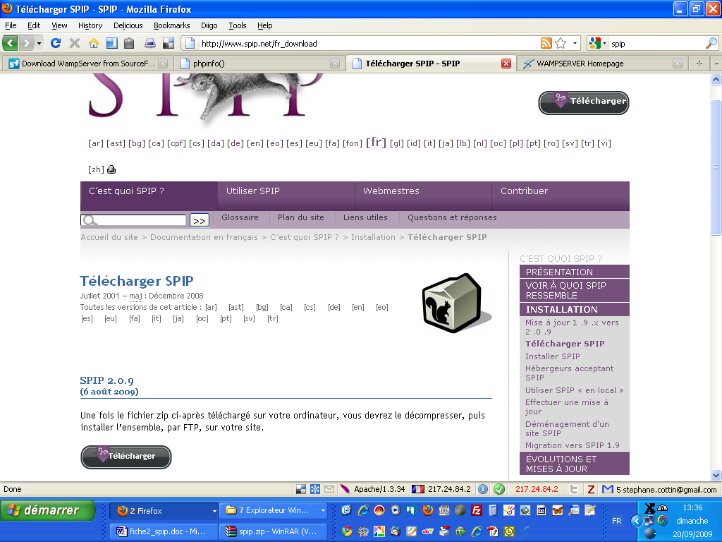
Cliquez sur celui-ci
Pas sur celui-là

Décompresser le fichier obtenu sur c:\wamp\spip (en l'espèce, pas besoin de ftp, car wampserver tient lieu de serveur virtuel)
Normalement vous devriez avoir une organisation de répertoire comme celle ci :

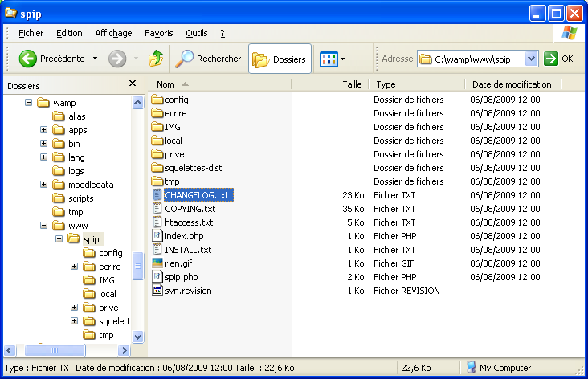

Et en allant sur votre "projet" http://localhost/spip
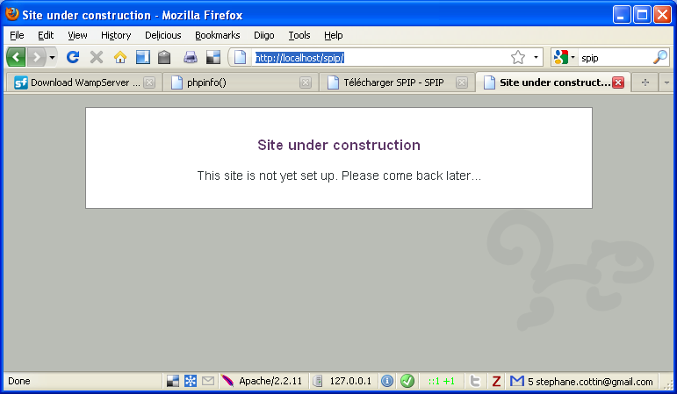

Allez sur http://localhost/spip/ecrire

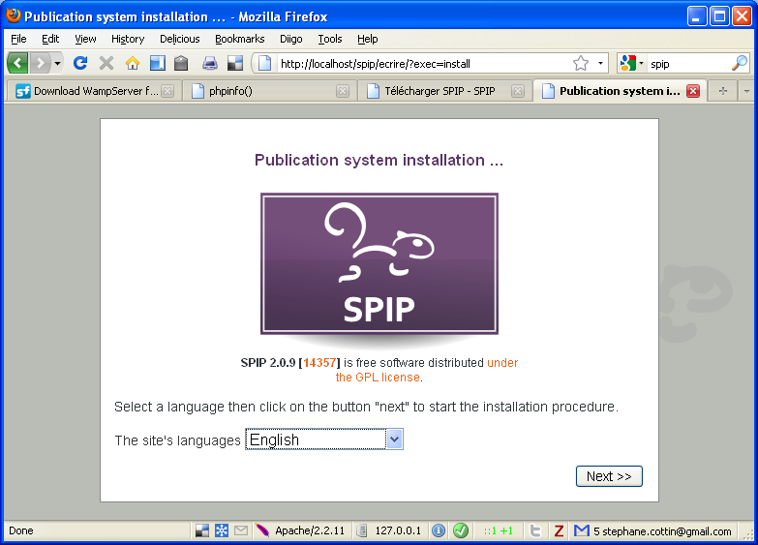
Eventuellement changez ici de langue

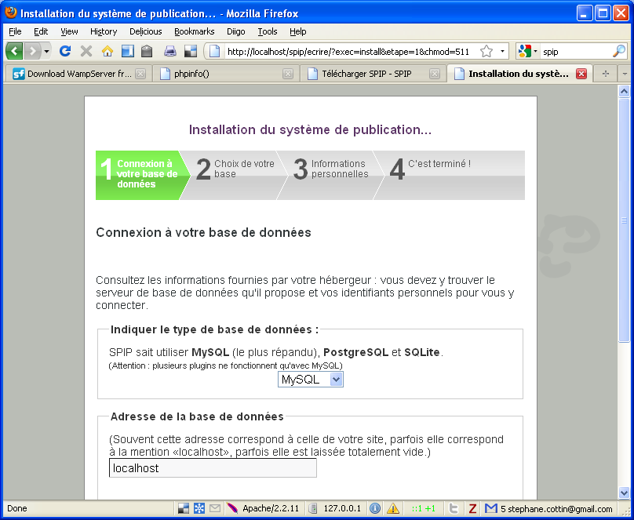

ici pas de mot de passe, on est en local ("localhost"), mais il faut se connecter en "root" (sinon on n'a aucun privilège sur les bases de données)

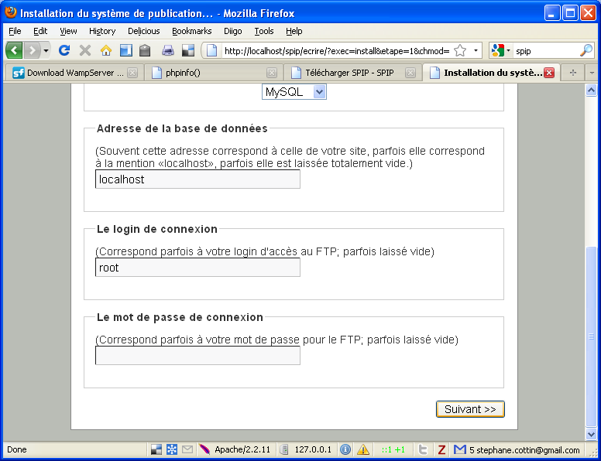

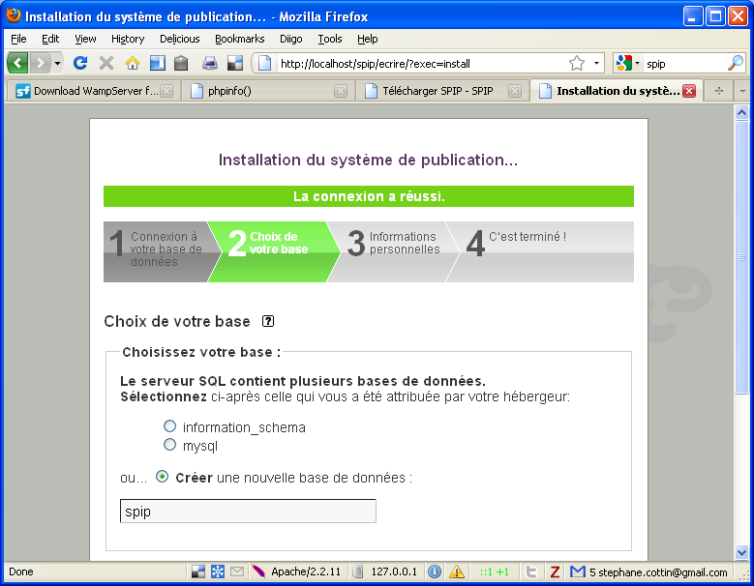

Important = créer une nouvelle base de données, sinon les tables iront dans information_schema = laisser faire spip (puisqu'on est root) ou le faire proprement sous phpmyadmin puisqu'on y a accès (clic gauche sur le bouton wamp en bas à droite):

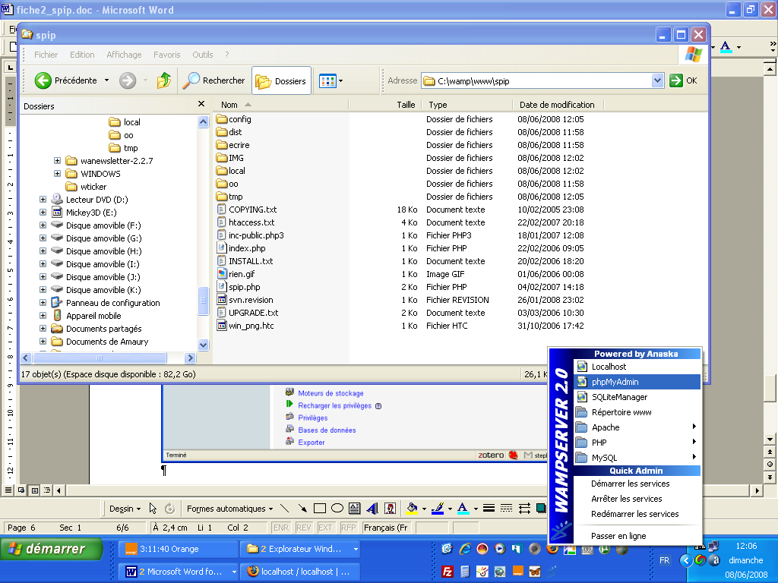

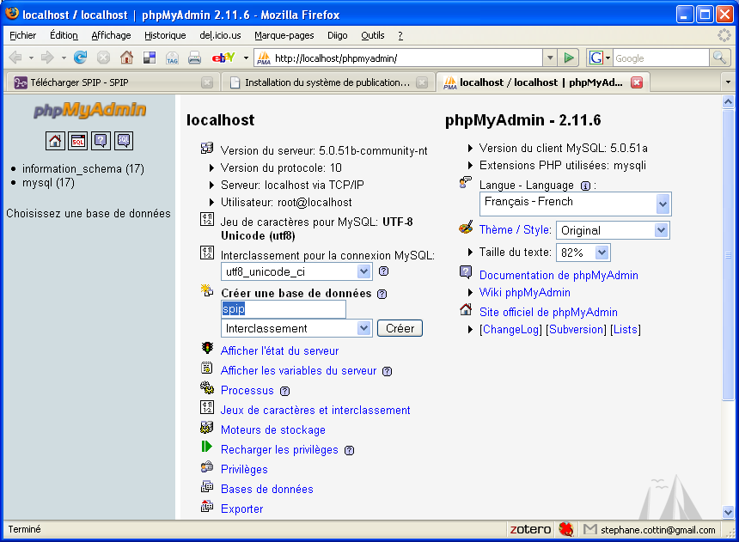

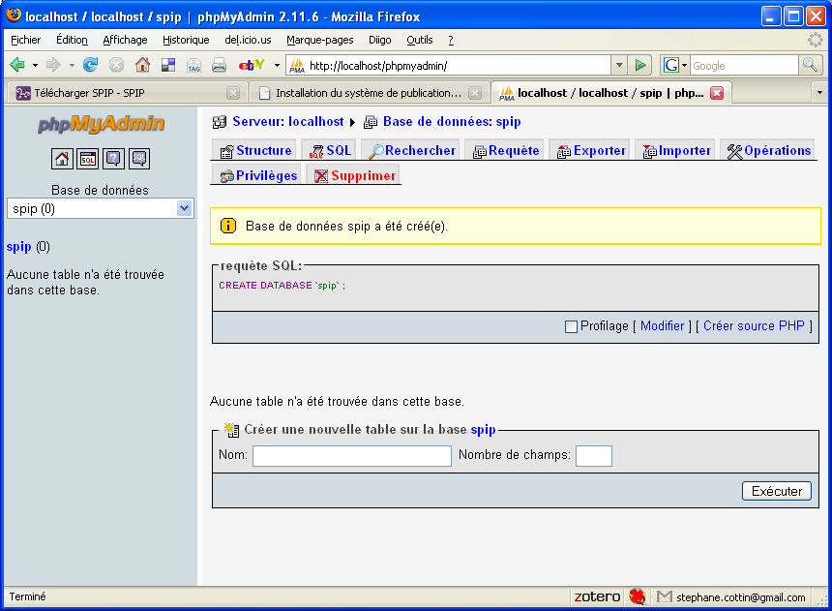

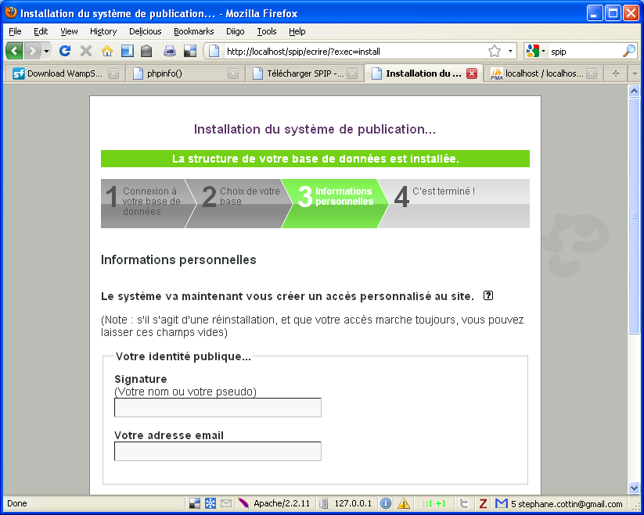
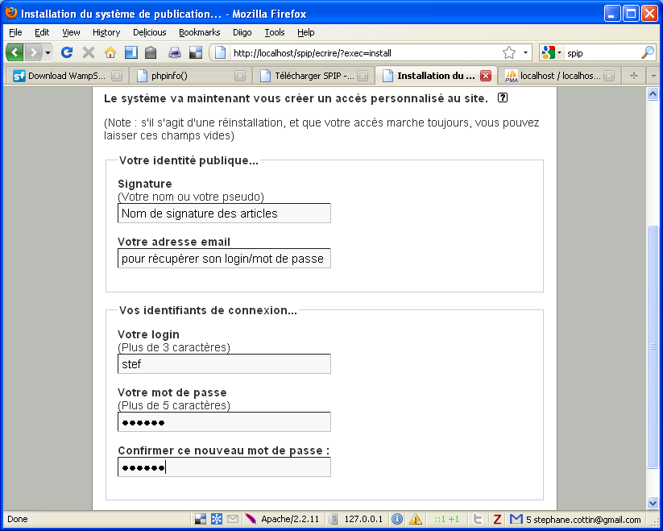
Tout ceci pourra être modifié par la suite en admin

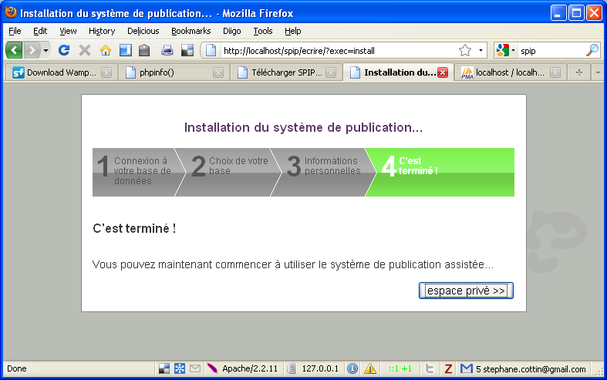

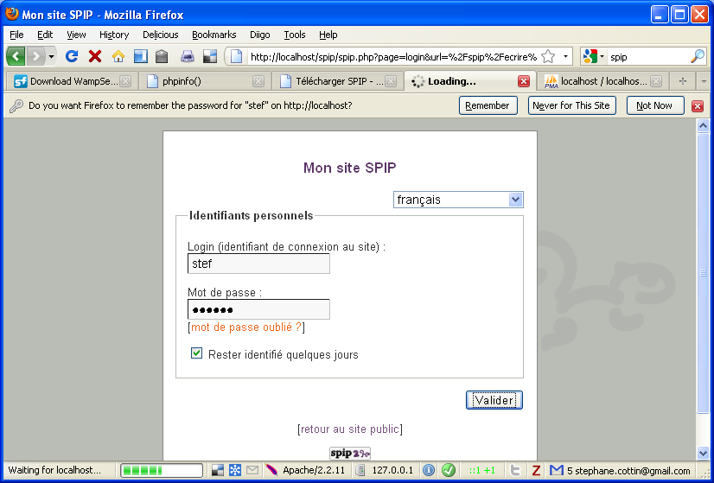

Il faut créer une rubrique

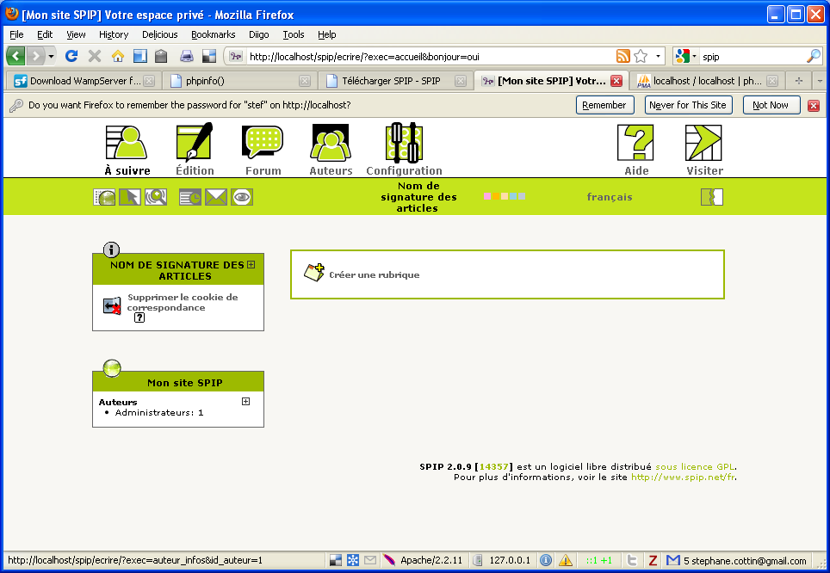

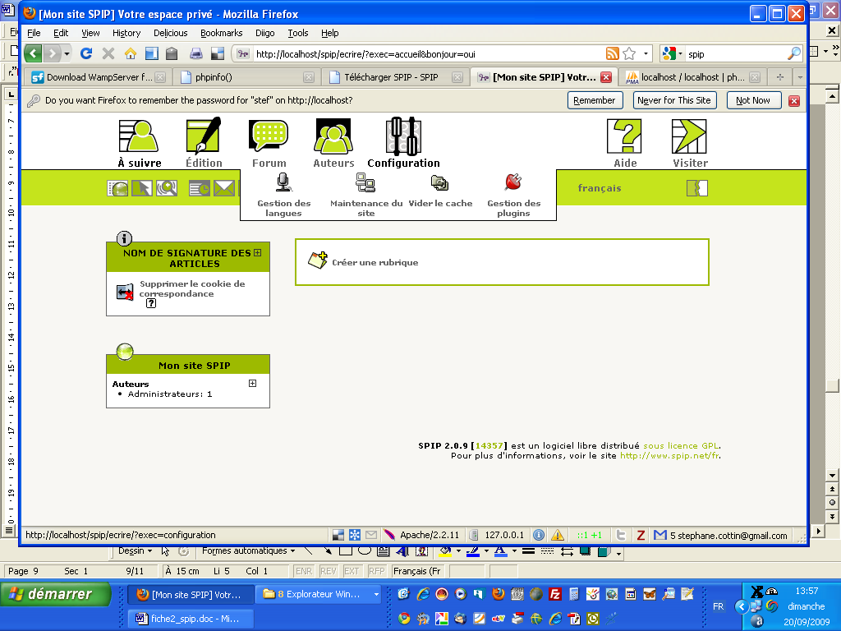

Pensez aussi à vous rendre dans le chapitre "configuration"
Et manipuler les différents éléments de base du site, notamment les fichiers de syndication :
